文章來源 | 大覺晨曦LINE群 | 日期 | 5/21/2020
分享者 | 李宗矜 IRENE LEE (00-32 新加坡)
建議標題 | 從健康飲食護持慈心事業 / 在這個時候 憶師恩
建議圖片 | 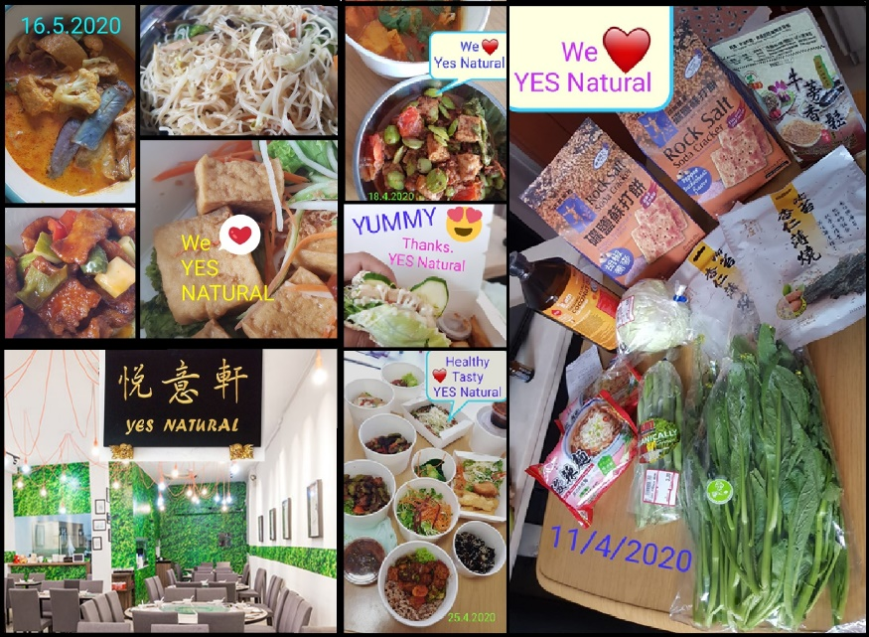  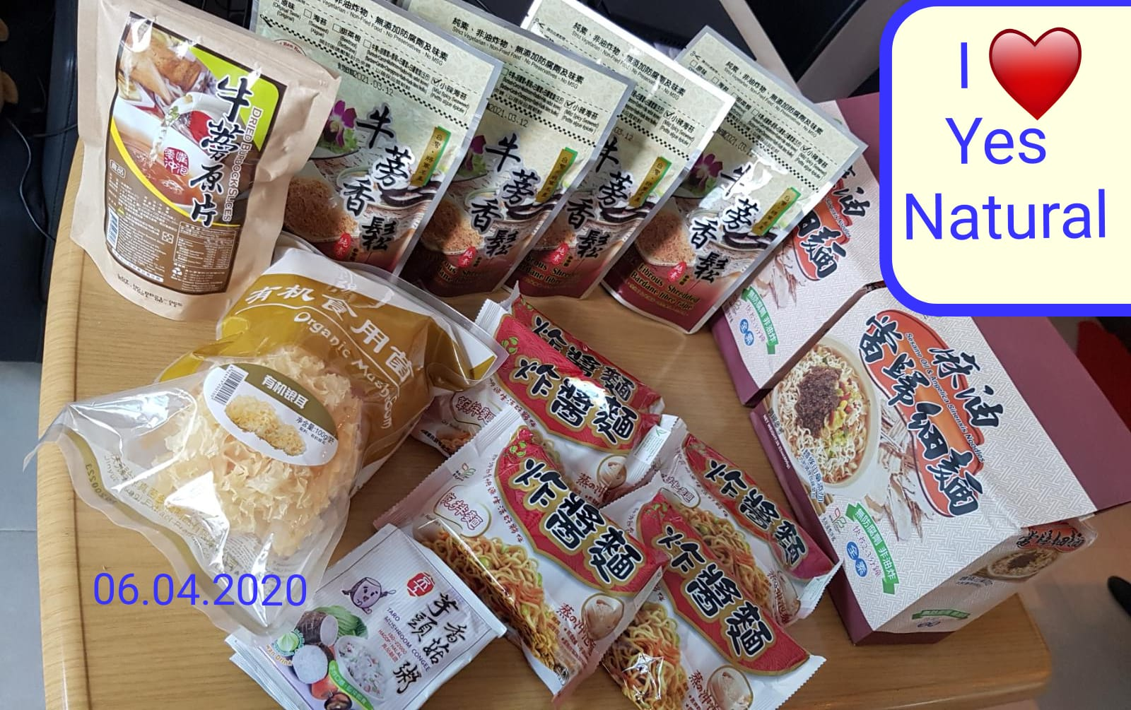  
內容 | 頂禮大寶恩師。新加坡因2019新型冠狀病毒，在4月5日開始了全島組段阻斷措施，除了主要必須行業如飲食，交通，防衛，西醫醫療，超級市場等，其他行業不開放，人民得都留在家，可以繼續在家工作的工作，不可以的就停工。現在等待6月1日的詳情，看接下來會如何局部開放才進入解封第二階段。  悅意坊 YES NATURAL，師父的法人事業之一，也因國民不能在外用餐而營業大受影響。所以身為廣論學員的阿姨余彩寧，表弟沈慶豪和弟子我就決定从從4月1日至6月1日便開始向悅意坊每週訂兩天的外賣也訂購一些悅意軒的健康食品。  感恩師父讓我們吃到有機健康食品，我們在這非常時期，就有如效仿臺灣師兄師姐們當年在里仁買一把成佛的菜一樣，為師父的慈心事業出一份勉勵。也為了感恩疫情工作的悅意坊和悅意軒工作人員，每次把收到的食品拍下來，簡訊給工作人員感恩他們為我們可以吃到健康的素食而付出。也寫了小小感恩文章觀功念恩他們。  https://tinyurl.com/THKSYESNATURAL  在此附上文章及幾張照片。  恭敬頂禮老師及法師們。
提問

